Дневник
наблюдений за здоровьем обучающегося 3 класса «____»
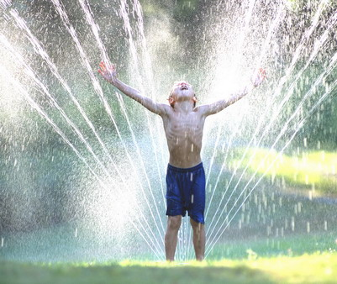

(Фамилия, Имя)
________________________________________________________
(образовательное учреждение)

От улыбки хмурый день светлей,
От улыбки в небе радуга проснётся…
Поделись улыбкою своей,
И она к тебе не раз ещё вернётся.

Учёные психологи изучали правила дружбы у народов разных стран. Оказалось, что, несмотря на разный цвет кожи, разное воспитание и условия жизни, есть многое общего в том, что люди считают дружбой и дружеским поведением. Так были определены
10 законов дружбы:
- Доверять другу
- Делиться новостями, успехами или неудачами
- Уметь хранить чужие тайны
- Радоваться вместе с другом его успехам
- Предлагать свою помощь, а не ждать просьбы о помощи
- Стараться, чтобы другу было приятно в твоём обществе, не создавать неловких ситуаций
- Защищать друга (если кто-то говорит о друге плохо в его отсутствие)
- Не критиковать друга в присутствии других людей (если ты чем-то недоволен, сказать другу об этом наедине)
- Уважать право друга иметь других друзей, кроме тебя (не быть навязчивым)
- Всегда выполнять свои обещания

Что нужно делать, чтобы быть здоровым?
Чтобы хорошо расти и быть здоровым, нужно заботиться о здоровье.
Нужно хотеть и уметь заботиться о своем здоровье.
А для этого нужно:

- Хорошо себя знать
- Правильно собой руководить
- Помогать себе, быть здоровым и счастливым.

1.Заполни дневник наблюдений и сравни с результатами прошлого года

Твои данные | 3 класс
Твои данные | Начало года | Конец года
Рост
Вес
Частота пульса в покое
Частота пульса после нагрузки
Частота дыхания в покое
Частота дыхания после нагрузки

Сейчас ты очень быстро растёшь, поэтому твой организм нуждается в особой заботе и наблюдении.
Давай разберёмся, в каком состоянии находится твой организм, и сможешь ли ты успешно справляться с нагрузками, которые тебя ожидают. Для этого есть простой способ – посчитай свой пульс, когда ты спокойно сидишь на стуле, и после того, как сделаешь 20 прыжков или приседаний.

Раскрась соответствующий кружок:
0 пульс увеличился на 10-12 ударов
0 пульс увеличился на 40-50 ударов
0 пульс увеличился более чем на 50 ударов

Если закрашен зелёный кружок, значит у тебя хорошее здоровье
Если жёлтый – тебе нужно заботиться о своём здоровье – больше двигаться и гулять на свежем воздухе
Если красный – внимательно посмотри на свой режим дня – тебе нужно больше спать, гулять и заниматься физическими упражнениями!

О здоровье организма можно судить и по частоте дыхания. Сравни частоту дыхания за минуту в покое и после выполнения 20 приседаний или прыжков.
Раскрась соответствующий кружок:
0 частота дыхания увеличилась на 10вдохов-выдохов
0 частота дыхания увеличилась на 15 вдохов-выдохов
0 частота дыхания увеличилась на 20 и более вдохов-выдохов

Если закрашен зелёный кружок – ты молодец, и справишься со всеми нагрузками, которые ожидают тебя.
Внимание! Если закрашен жёлтый или красный кружок, обязательно делай по утрам зарядку, гуляй на свежем воздухе и запишись в спортивную секцию.

Держи осанку

Заполни анкету.
Виды  спортивных  занятий | Я занимаюсь.
Виды  спортивных  занятий | часто, редко, постоянно | с удовольствием, неохотно | с родителями, друзьями, один

Утренняя гимнастика

Коньки

Лыжи

Фитнес

Плавание

Спортивная игра - ….

Туризм

другие….

Сделай сам(а) вывод:

Я занимаюсь ___________________________________

Осанка у меня __________________________________

2. Понаблюдай за тем как меняется твоё настроение в течение недели, и заполни таблицу, используя шкалу настроения и цветные карандаши.

Моё настроение в течение недели
День  недели  Время дня | Пн | Вт | Ср | Чт | Пт | Сб | Вс
Утро
День
вечер
Как известно Карлсон боролся с плохим настроением плюшками и вареньем. Он составил режим дня для Малыша
Отметь зелёным карандашом то, что ты считаешь правильным и полезным, чёрным карандашом то, что считаешь неправильным.

0 Подъём | 12.00
0 Завтрак (плюшки, какао) | 12.00-14.00
0 Дневной сон | 14.00-16.00
0 Обед (плюшки, конфеты, варенье) | 16.00-17.00
0 прогулка на свежем воздухе – по крышам | 17.00-22.00
0 ужин (пирог с повидлом, конфеты, плюшки) | 22.00-23.00
0 сон | 23.00-12.00
3. Составь режим приёма пищи
Учебный день |  | Выходной день
Что я кушаю | время | Что я кушаю | время
Подумай и напиши:
- Фирменное блюдо школьного повара_____________________
- Фирменное блюдо Вашей семьи_________________________
- Блюдо, которое бы ты хотел научиться приготовить сам
____________________________________________________
4. Составь свой режим дня

Учебный день |  | Выходной день
время | Что я делаю | время | Что я делаю
С_____по____ч |  | С_____по____ч
С_____по____ч |  | С_____по____ч
С_____по____ч |  | С_____по____ч
С_____по____ч |  | С_____по____ч
С_____по____ч |  | С_____по____ч
С_____по____ч |  | С_____по____ч
С_____по____ч |  | С_____по____ч
С_____по____ч |  | С_____по____ч
С_____по____ч |  | С_____по____ч

Что изменилось в твоём режиме в этом учебном году?________________________________________________________________________________________________________
5. Стресс
Знаешь, у нервной системы есть враги, которые ослабляют её постепенно, но старательно. Первый такой враг – стресс (сильное нервное напряжение).

Давай попробуем определить причины стресса и найти способ выхода из него
Отметь значком ✓ в таблице
Причины стресса | Выход из стресса
Причины стресса | Читать книги | Принять душ | Съесть что-нибудь вкусное | Послушать любимую музыка | домашние  животные | рисовать | Смотреть телевизор | вязать | Выполнить гимнастическое упражнение | Сделать дыхательную гимнастику | Уговорить себя не волноваться
Плохая отметка
Грубость
Ссора с другом
Драка
Обман
Плохая погода
Надвигающаяся контрольная работа

Научиться выходить из стрессового состояния, конечно, важно. Но, пожалуй, ещё важнее предупреждать его возникновение. Для этого необходимо:

- Во-первых, знать ____________, которые могут вызвать стресс.
- Во-вторых, постоянно _________ самого себя и свою _________ к стрессам.
- В-третьих, _____________ такой стиль поведения, который поможет избегать лишних переживаний

6.Как ты думаешь, что нужно для того, чтобы люди понимали друг друга?
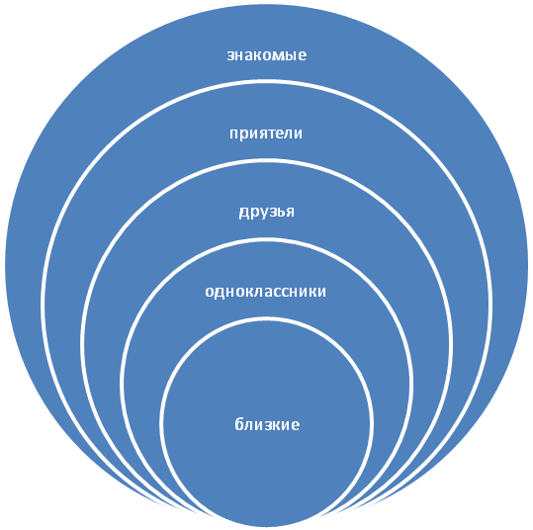
______________________________________________________
____________________________________________________________________________________________________________
______________________________________________________
Вспомни и напиши, в каких ситуациях (случаях) тебе помогла улыбка
__________________________________________________________________________________________________________________________________________________________________

Умеешь ли ты дружить? Ответь на вопросы, отметь знаком «+» ответ:
№ п/п | Вопросы | Да | Нет
1 | Можешь ли ты не задумываясь сказать, когда день рождения твоего лучшего друга?
2 | Знаешь ли ты, как зовут родителей твоего лучшего друга?
3 | Знаешь ли ты, чем занимается твой лучший друг в свободное время?
4 | Знаешь ли ты, кем хочет стать твой лучший друг?
5 | Рассказывает ли тебе твой друг о своих тайнах?
За каждый ответ «Да» ты получаешь 1 балл. Подсчитай количество набранных тобой баллов.
5 баллов – ты молодец, умеешь дружить
4-3 балла – тебе нужно быть внимательнее к своему другу
2 балла – задумайся, твой друг нуждается в твоей заботе и внимании. Тебе нужно учиться дружить.

Оцени своё здоровье. Ответь на вопросы и подсчитай очки.
1.Сколько раз в год ты посещаешь зубного врача:
  - 1 раз......................................................... 0
  - когда болит зуб .......................................5
  - не посещаю, так как очень боюсь .........15
- Как часто ты ухаживаешь за ногтями:
  - 1 раз неделю ........................................ 0
  - когда мама заставит .............................5
  - когда начнут загибаться .......................10
- Как часто ты моешь голову:
  - 1 раз в неделю или чаще без напоминания ....3
  - когда мама скажет .............................................5
  - 1 раз в месяц. ................................................... 10
4. Работаешь ли ты над своей мимикой:
  - каждый день ....................................... 1
  - иногда ..................................................2
  - забываю ..............................................10
5. Как ты снимаешь стресс:
  - всё ломаю, рву, реву, кричу ................ 10
  - слушаю приятную музыку ..................... 2
  - танцую .................................................... 3
теперь займёмся подсчетом.
Если набралось 6 –7 очков – ты в полном порядке!
От 7 до 20 очков – обращай на себя больше внимания!
От 20 до 55 очков – пора серьёзно подумать о своих привычках и о себе!
Моя программа здоровья
______________________________________________________________________________________________________________________________________________________________________________________________________________________________________________________________________________________________________________________________________________________________________________________________________________________________________________________________________________________________________________________________________________________________________________________________________________________________________________________________________________________________________________________________________________________________________________________________________________________________________________________________________________________________________________________________________________________
Мои достижения
 | Олимпиада  /конкурс/викторина | Концерт  /спектакль | Спортивное соревнование | другое
В классе
В городе
В школе
В городе

Разгадай кроссворд

По горизонтали:

- … молодит, а злость старит.
- Лучший способ борьбы со скукой – любимое …
- От … солнечной одной перестанет плакать самый грустный дождик.
- … жизнь продлевает, а горе укорачивает.
- С голубого ручейка начинается река, ну а … начинается с улыбки.

По вертикали:

- … горы сворачивает, а безволие в холодке сидит.
- Что не купишь ни за какие деньги?
- Посеешь привычку, пожнёшь …

 |  |  |  |  |  | 7 |  |  |  |  |  | 8
 |  |  |  |  |  | 1
 |  |  | 2
 |  |  |  |  |  |  |  | 3
 |  |  | 6
4
 |  |  |  |  |  |  |  |  |  |  | 5

